1. **Quản trị hệ thống (01 user). Có thể:**
2. Tạo mới/Sửa/Xóa các Khoa/Phòng/Ban/Trung tâm
3. Tạo mới/Sửa/Xóa Admin Khoa/Phòng/Ban/Trung tâm
4. Tạo mới/Sửa/Xóa các mục: Loại văn bản (Công văn, Nghị định, Nghị Quyết, Quyết định,…)
5. Chuyển các cá nhân từ đơn vị này qua đơn vị khác
6. Lưu hồ sơ (Thầy gửi sau nhé)
7. **Admin đơn vị (admin của Khoa/Phòng/Trung tâm,…): Mỗi đơn vị có thể tạo hơn 01 account**

I. QUẢN LÝ VĂN BẢN ĐẾN

1. Xem **Văn bản đến** của đơn vị (đã làm). Lưu ý, những văn bản đến chưa đọc thì dòng tiêu đề văn bản **đậm** (giống gmail)
2. Phản hồi văn bản đến (đã làm)
3. Chuyển tiếp văn bản đến cá nhân hoặc đến đơn vị khác
4. Tìm kiếm văn bản đến của đơn vị (chưa làm), gồm:
   * Tìm kiếm theo trích yếu nội dung
   * Tìm kiếm theo thời gian bàn hành
   * Tìm kiếm theo đơn vị ban hành
   * …

II. QUẢN LÝ VĂN BẢN ĐI

1. Xem/Tạo mới/Sửa/Xóa/Gửi **Văn bản** đi (còn gọi là gửi văn bản)
   1. Có thể gửi văn bản đến các đơn vị
   2. Có thể gửi văn bản đến các cá nhân
   3. Nhận biết được các Khoa/Phòng/Ban **đã xem v**ăn bản hay chưa (bằng cách kích vào văn bản đi, hiển thị danh sách các *đơn vị đã nhận* hoặc *đơn vị chưa nhận*, mục đích là đơn vị gửi VB sẽ kiểm tra và nhắc nhở đơn vị nhận VB cần xem VB).
2. Tìm kiếm văn bản đến của đơn vị (chưa làm), gồm:
   1. Tìm kiếm theo trích yếu nội dung
   2. Tìm kiếm theo thời gian bàn hành
   3. Tìm kiếm theo đơn vị ban hành

…

III. CHỨC NĂNG KHÁC

1. Xem/Tạo mới/Sửa/Xóa các **thành viên** của đơn vị.
2. Xem/Tạo mới/Sửa/Xóa **Biểu mẫu** văn bản.
3. Xem/Tạo mới/Sửa/Xóa địa chỉ các đơn vị Liên kết/Hợp tác
4. Xem/Tạo mới/Sửa/Xóa các loại Văn bản của Khoa/Phòng/Ban
5. Xem/Tạo mới/Sửa/Xóa các Account trong đơn vị (đã làm)
6. Xem/Tạo mới/Sửa/Xóa **lịch công tác tuần** Phòng/Ban/Khoa
7. Quản lý tài sản đơn vị: các loại tài sản/số lượng đơn vị đang quản lý.
8. Gửi tin nhắn đến các cá nhân

IV. LƯU TRỮ HỒ SƠ

1. Xem/Tạo mới/Sửa/Xóa Hồ sơ lưu trữ
2. **Viên chức/giảng viên: Mỗi giảng viên/viên chức có một account**
3. Xem được **Văn bản đến** của Đơn vị/Khoa/Phòng/Ban
   * Phản hồi Văn bản đến (Rely). Chỉ phản hồi đến cá nhân/nhóm làm việc. Không được phép phản hồi những văn bản ĐẾN của các đơn vị khác.
   * Chuyển tiếp Văn bản (Forward). Chỉ được chuyển tiếp đến cá nhân.
4. Xem được **Văn bản đi** của Khoa/Phòng/Ban
5. Xem được Biểu mẫu, Lịch công tác tuần, Kế hoạch tuần,… của đơn vị
6. HỌP THƯ VĂN BẢN thay bằng tên VĂN BẢN CÁ NHÂN. Trong VĂN BẢN CÁ NHÂN gồm các loại văn bản sau: Văn bản đến (của đơn vị, lãnh đạo gửi đến cá nhân); Văn bản đang xử lý; Văn bản đi.
7. Đưa phần Thông tin cá nhân lên cạnh **Logout**.
8. Khi kích chọn Mục nào thì Mục đó mở ra, ví dụ: Kích chọn Văn bản đến thì Menu bên trái mở mục Văn bản đến (Hình sau)
9. Xem danh sách các thành viên Khoa/Phòng/Ban

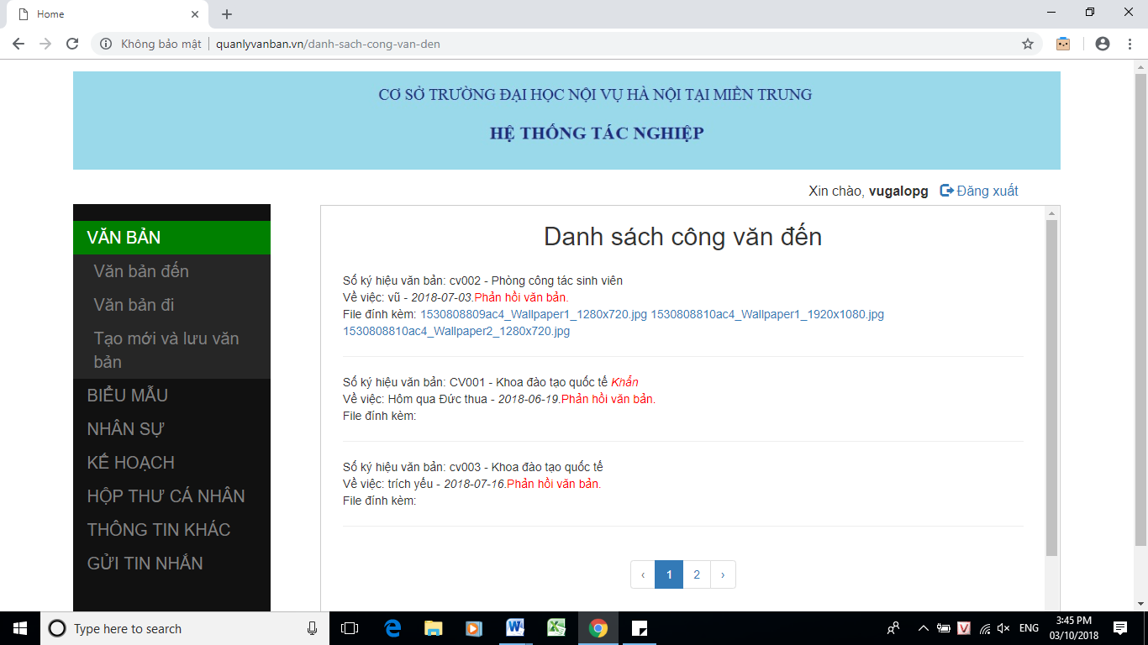

1. Tin nhắn đến:
   * Khi kích vào Tin nhắn đến: list danh sách tất cả các tin nhắn đến
   * Nếu chọn 1 tin nhắn thì xem được nội dung/Rely/Forward
2. Các trang : Văn bản đến, Văn bản đi, Tạo mới văn bản, Thời khóa biểu, Lịch công tác tuần,… Phải có nút qua về **Trang chính**.
3. Tại trang Phản hồi, thêm các thông tin: Số ký hiệu văn bản, trích yếu nội dung.
4. Mục **Thông tin** **Cá nhân** gồm các mục sau: Văn bản, Ghi chú, Kế hoạch cá nhân (Bỏ xem Kế hoạch và Lịch công tác tuần)